Calcoli con numeri decimali e approssimazione. Verifica
1. Completa le seguenti uguaglianze come mostra la prima riga.
1,25 = 1 × 1 + 2 × 0,1 + 5 × 0,01
……. = 1 × 1 + 5 × 0,1 + 2 × 0,01
1,2 = ……………………………
1,20 = ……………………………
1,02 = ……………………………
2. Rappresenta i seguenti numeri decimali sulla retta qui sotto.
1,3 1,30 1,03 0,4 0,04 0,1
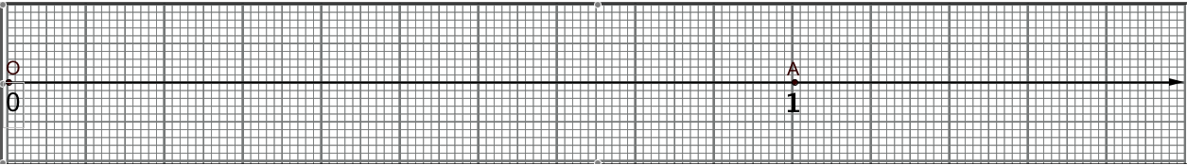
3. Completa la seguente tabella come mostrato nella prima colonna.
DIVISIONE | 7 : 10 | 3 : 4 |  | 4 : 3 | 20 : 7
Risultato scritto con frazione | $$\frac{7}{10}$$ |  | $$\frac{9}{20}$$
VERIFICA | $$\frac{7}{10}∙10=7$$
Risultato scritto con numero decimale | 0,7
VERIFICA | 0,7 × 10 = 7
4. Inserisci qui sotto, al posto dei puntini, il segno «=» oppure «≅» fra ogni divisione e il suo risultato.
3 : 4 … 0,75 3 : 4 …$\frac{3}{4}$ 9 : 20 … 0,45 9 : 20 … $\frac{9}{20}$

4 : 3 … 1,33 4 : 3 …$\frac{4}{3}$ 20 : 7 … 2,86 20 : 7 …$\frac{20}{7}$
5. Rispondi ai seguenti quesiti:
- In quali casi un numero decimale si può scrivere con una frazione? Motiva la tua risposta anche con un esempio.
______________________________________________________________________
______________________________________________________________________
- In quali casi una frazione non si può scrivere con un numero decimale finito? Motiva la tua risposta anche con un esempio.
______________________________________________________________________
______________________________________________________________________

6. Completa la tabella seguente per calcolare il risultato di espressioni frazionarie.
 | Espressione calcolata con carta e penna | Sequenza di tasti per il calcolo con la calcolatrice | Risultato della calcolatrice  arrotondato con tre cifre dopo la virgola
a. | 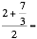
b. | 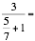
c. | 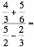
d. |  | 6 : 3 + (5 : 6) : (5 : 2) – 2 : 3 =
7. Per quali delle espressioni precedenti il risultato dato dalla calcolatrice è esatto? ______
Perché_________________________________________________________________
______________________________________________________________________
8. Un piccolo comune decide di destinare ai lavori di manutenzione del giardino comunale 1/85 del suo bilancio, che è di 510 000 euro.
- Completa la tabella qui sotto con l’aiuto della calcolatrice per calcolare in vari modi quanto il comune spende per la scuola.
Con frazioni | Con numeri decimali
$$a=510000∙\frac{1}{85}=$$  ………………. | 3 cifre decimali troncato | 3 cifre decimali arrotondato
 | b = 510000 × 0,011 = ……… | c = 510000 × …… = ……..
 | b – a = ……………. | c – a = …………….
- Che cosa indica la differenza b – a?
______________________________________________________________________

- Che cosa indica la differenza c – a?
______________________________________________________________________

